**YOLO를 이용한 불건전 객체 인식능력 개선**

**2016104108** 김선호

**요 약**

YOLO를 이용한 불건전 객체 모자이크 서비스 프로젝트에서 부족했던 인식능력을 개선하고 추가적인 불건전 객체를 학습 및 물체 인식 능력을 발전시키기 위한 프로젝트이다. 학습이 상대적으로 어려운 문신을 추가적으로 학습시킬 계획이며 기존 담배와 함께 어떤 학습 환경에서 물체 인식 능력이 가장 높아지는지 학습 및 인식결과 비교를 진행하여 가장 효율적인 학습 환경을 찾아 인식능력을 향상시키는 것이 최종 목표이다. 실험할 계획인 방법들은 학습 이미지 형태별 학습 정확도 비교, YOLO 학습 모델별 정확도 비교, YOLO 학습 모델 변형 후 비교 등으로 이 방법들을 프로젝트로 진행할 예정이다.

# 1. 서론

## 1.1. 연구배경

기존 YOLO를 이용한 불건전 객체 모자이크 서비스에서 프로젝트 과정 중 첫 학습파일의 정확도와 인식능력이 높게 나와 후에 학습한 가중치 파일들의 정확도가 높아지지 않거나 인식능력이 떨어지는 현상이 발생했었다. 학습에 사용한 이미지의 양이 2배가 넘게 차이가 있음에도 정확도와 인식능력이 오히려 떨어지는 현상을 해결하는 과정이 필요하다고 보인다. 학습 환경(YOLO모델, 학습 이미지 형식 등)이나 알고리즘을 변형하는 실험을 통해서 이러한 문제를 해결하고 정확도를 높게 향상시킬 수 있을 것으로 보인다.

### 1.2. 기존 방식의 문제점 및 해결 방안

**1.2.1. 기존 방식의 문제점**

학습에 사용한 이미지들의 품질 상태와 정확한 YOLO MARKING 규정을 정하지 않고 이미지 처리를 시행하여 학습시킨 것이 학습에 사용한 이미지의 양이 2배 이상 늘어났음에도 정확도를 저하시킨 원인으로 보인다.

#### 1.2.2. 해결 방안

학습에 사용할 이미지를 수집하는 과정에서 이미지를 선별하는 과정을 수행하여 저품질의 이미지 또는 학습할 물체가 명확하게 나오지 않은 이미지 등을 제외하여 수집하는 것으로 저품질 이미지가 학습 정확도를 저하시키는 것을 해결 할 수 있을 것으로 보인다. 또한 자체적인 마킹 규칙을 정하여 일정한 이미지 마킹을 시행하여 학습 정확도 비교를 더 효율적으로 진행하며 정확도 개선이 가능할 것으로 보인다.

## 1.3. 연구목표

기존 YOLO를 이용한 불건전 객체 서비스에서 부족했던 정확도 개선과 인식 능력을 개선하는 것을 목적으로, 다음 연구 목표를 제시한다.

첫 번째, 영상 또는 이미지에 등장하는 불건전 객체를 적절한 범위, 정확한 물체 인식이 가능하도록 개선한다.

두 번째, YOLO를 이용한 불건전 객체 과정에서 불건전 객체 외의 물체에 대한 오인식이 발생하지 않도록 한다.

세 번째, 각종 실험을 통해서 나온 결과를 이용해 불건전 객체 학습에 대한 가장 효율적인 학습 조건을 찾는다.

# 2. 관련연구

## 2.1. 물체 인식

### 2.1.1. Yolo (You Only Look Once)

Yolo는 기존 Object Detection 모델들이 Region proposal과 classification을 나누어 진행하던 방식과 다르게 region proposal 단계를 제거하고 Object Detection을 수행하는 구조를 가진다. 또한 기존 R-CNN, SPPnet, Fast R-CNN이 극복하지 못했던 실시간 처리의 속도를 획기적으로 해결한 모델이다. Yolo는 proposal 방식이 가지는 매우 긴 처리, 계산 시간의 문제를 피하기위해 이미지를 정해진 개수로 나누어 proposal을 하는 Cheaper Grids 방식을 사용한다. Cheaper Grids 방식을 사용하면 이미지에 물체가 존재하는 영역을 나누고 계산해야 하는 양 자체가 획기적으로 줄어들기 때문에 기존 모델들의 속도문제를 해결하기에 적절한 방법이다. 또한, YOLO의 구조는 경계박스의 위치 찾기와 라벨분류가 동시에 이루어지는 구조를 가져 더욱 간단하고 빠르게 Object Detection이 가능하다.

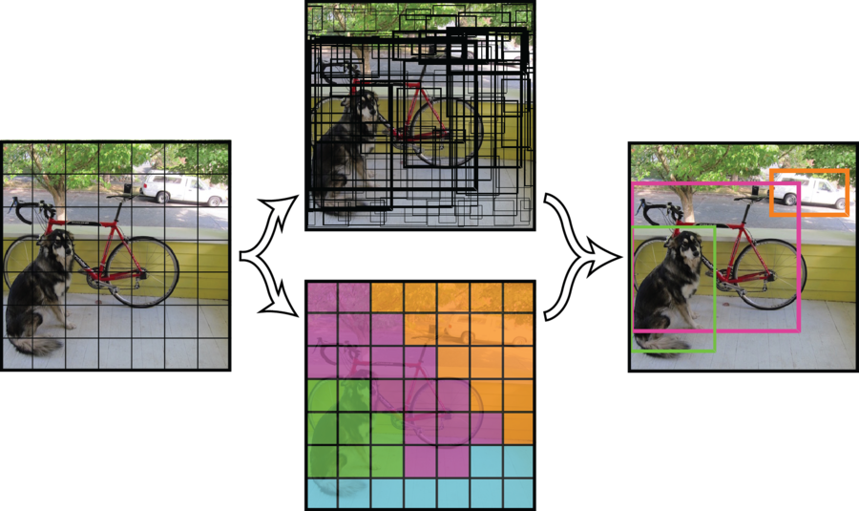

**[그림 1] Yolo 네트워크**

# 3. 프로젝트 내용

## 3.1. 시나리오

### 3.1.1. 영상 사전처리 방식

1. 사용자가 모자이크를 원하는 영상을 선택한다.
2. 선택한 영상에 서비스를 적용한다.
3. 서비스에 구현된 YOLO 모델이 영상에 존재하는 불건전 객체(담배, 술, 문신 등)를 인식한다.
4. YOLO로 인식한 불건전 객체에 표시되는 Bounding Box와 라벨을 삭제하고 해당 Bounding Box를 모자이크 처리한다.
5. 모자이크 처리된 영상을 사용자에게 영상 파일로 제공한다.

### 3.1.2. 실시간 처리방식

1. Live 방송 송출자가 영상 송출에 해당 서비스를 적용시킨다.
2. YOLO 모델이 카메라에 찍히는 영상에 존재하는 불건전 객체(담배, 술, 문신 등)를 인식한다.
3. YOLO로 인식한 불건전 객체에 표시되는 Bounding Box와 라벨을 삭제하고 해당 Bounding Box를 모자이크 처리한다.
4. 모자이크 처리된 영상을 시청자에게 송출한다.

## 3.2. 요구사항

### 3.2.1 물체 인식에 대한 요구사항

* 이미지, 영상에 등장하는 담배, 문신을 인식하고 모자이크 할 수 있도록 구현한다.
* 프로젝트에서 학습시킨 물체 외에 다른 물체를 학습시켰을 경우에도 동일한 성능을 보이도록 구현한다.
* 불건전 객체 외의 물체에 대한 오인식이 발생하지 않도록 구현한다.

### 3.2.2 데이터 관리에 대한 요구사항

* 학습에 사용한 이미지 파일은 저작권 문제가 발생할 수 있음으로 공개하지 않는다.
* 사용자가 서비스에 사용한 영상, 이미지는 사용자에게만 제공한다.
* 서비스 성능 개선을 위해 영상에 등장한 불건전 객체 로그를 텍스트 파일로 기록한다.

# 4. 향후 일정 및 역할 분담

|  |  |  |
| --- | --- | --- |
| 내용 | 일정 | 담당 |
| 주제 선정 및 교수님 컨텍 | 9/2~9/14 | 김선호 |
| 기초 조사서 작성 | 9/15~9/30 | 김선호 |
| 모델 조사 및 결정 | 10/1 ~ 10/7 | 김선호 |
| 학습 데이터 수집 | 10/8 ~ 10/22 | 김선호 |
| 설계서 작성 | 10/22 ~ 10/30 | 김선호 |
| 데이터 학습 및 검증 | 11/1 ~ 11/28 | 김선호 |
| 프로젝트 최종 점검 | 11/28 ~ 12/7 | 김선호 |
| 보고서 및 데모 | 12/7 ~ 12/14 | 김선호 |

# 5. 결론 및 기대효과

현재 한국을 기준으로 영상 심의 기준에서 술은 모자이크 하지 않지만 담배나 문신의 경우 연령 기준을 낮추기 위해 모자이크한 영상을 제공한다. 기존에 진행한 YOLO를 이용한 불건전 객체 모자이크 서비스에서 학습시킨 담배에 이어서 추가적으로 문신을 학습시킴으로써 더 효용성 있는 불건전 객체 모자이크 서비스를 제공할 수 있을 것으로 보인다. 또한 일상 속 모양이나 그림과 유사한 문신의 경우 학습이 어렵고 오인식 가능성이 높기 때문에 학습 정확도를 올리기 위한 실험과정 속에서 효율적인 불건전 객체 학습 환경을 구축할 수 있을 것으로 보인다.

# 6. 참고문헌

1. Redmond et al, You Only Look Once: Unified, Real-Time Object Detection, 2015, CVPR